Trường ĐH Công Nghệ Sài gòn
KHOA CÔNG NGHỆ THÔNG TIN

ĐỒ ÁN PHÂN TÍCH THIẾT KẾ
HỆ THỐNG THÔNG TIN

Đề tài:
Xây dựng ứng dụng phần mềm …

TPHCM – Năm 2025
Trường ĐH Công Nghệ Sàigòn
KHOA CÔNG NGHỆ THÔNG TIN

ĐỒ ÁN PHÂN TÍCH THIẾT KẾ
HỆ THỐNG THÔNG TIN

Đề tài:
Xây dựng ứng dụng phần mềm…

Người hướng dẫn: ThS.
Sinh viên thực hiện:
1.
2.

TPHCM – Năm 2025

Mục lục
Chương 1. Giới thiệu 6
1.1 Mục tiêu 6
1.2 Phạm vi thực hiện 6

Chương 2. Yêu cầu của hệ thống 7
2.1 Yêu cầu chức năng 7
2.2 Yêu cầu phi chức năng 8
Chương 3. Các hệ thống tương tự 9
3.1 Hệ thống H1 9
3.2 Hệ thống H2 9
Chương 4. Giải pháp đề xuất 10
4.1 Kiến trúc tổng thể 10
4.2 Giải pháp công nghệ 12
4.3 Sơ đồ chức năng 12
4.4 Sơ đồ use-case tổng quát 12
Chương 5. Thành phần dữ liệu 13
5.1 Phân tích dữ liệu ở mức quan niệm 13
5.2 Thiết kế dữ liệu 14
Chương 6. Thiết kế cho chức năng 1 16
6.1 Sơ đồ chức năng 1 16
6.2 Sơ đồ use-case chức năng 1 16
6.3 Sơ đồ dữ liệu của chức năng 1 18
6.4 Sơ đồ tuần tự của chức năng 1 18
6.5 Sơ đồ trạng thái của chức năng 1 18
Chương 7. Thiết kế cho chức năng 2 19
7.1 Sơ đồ chức năng 2 19
7.2 Sơ đồ use-case của chức năng 2 19
7.3 Sơ đồ dữ liệu của chức năng 2 19
7.4 Sơ đồ tuần tự của chức năng 2 19
7.5 Sơ đồ trạng thái của chức năng 2 19
Chương 8. Thành phần giao diện 20
8.1 Các giao diện input 20
8.2 Các giao diện output 21
8.3 Tạo Menu 21
8.4 Tiện ích (User guide) 21

TÀI LIỆU THAM KHẢO

Danh sách các hình vẽ và bảng
Hình 4-1. 13
Hình 5-1. Use case của quy trình đặt hàng. 16
Hình 5-2. Use case của Nhân viên quản lý. 17
Hình 7-1. Sơ đồ quan niệm dữ liệu. 21

Bảng 5-1. Mô tả use case. 18

Giới thiệu

Mục tiêu
(Giới thiệu tổng quan về dự án, mô tả ngắn gọn về phần mềm hoặc hệ thống cần phát triển)

Phạm vi thực hiện
(Xác định phạm vi của báo cáo và phần mềm
Báo cáo chỉ nêu các vấn đề về yêu cầu của phần mềm, các kịch bản của các chức năng, thiết kế dữ liệu, các sơ đồ phục vụ cho việc thiết kế phần mềm, thiết kế giao diện.
Báo cáo không mô tả các kế hoạch triển khai, kế hoạch kiểm thử, hướng phát triển tương lai.
Phần mềm bao gồm các chức năng xử lý các công việc gì thì nêu ra
Phạm vi địa lý mà phần mềm sẽ được sử dụng….)

Yêu cầu của hệ thống

Yêu cầu về chức năng
(Mô tả các chức năng cụ thể mà hệ thống phải có để đáp ứng nhu cầu của người dùng, những đối tượng sử dụng chức năng của hệ thống – có thể diễn ta bằng hình vẽ mô tả quy trình thực hiện mong muốn)

Yêu cầu phi chức năng
(Các yêu cầu về hiệu năng, bảo mật, độ tin cậy, tính mở rộng, khả năng bảo trì, khả năng tương thích, v.v…)
Tốc độ load dữ liệu
Tốc độ mở chức năng,…

Các hệ thống tương tự

Hệ thống H1. Website bán ĐT của Thế giới di động (htt://……)

Giới thiệu chung về hệ thống đang chạy trong thực tế .
Nên có những hình ảnh minh họa các chức năng và mô tả cho các chức năng đó.

Nhận xét, đánh giá
Ưu điểm:

Khuyết điểm:

Hệ thống H2 Phần mềm quản lý….

Giải pháp đề xuất

Kiến trúc tổng thể
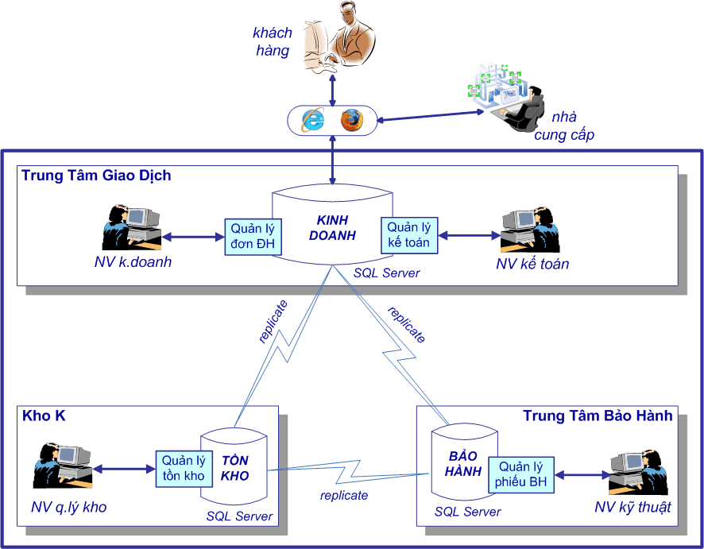
Hình 4-1.
- các đối tượng tham gia khai thác
- các module cần có
- các CSDL

Mô tả module M1
- Công dụng của module: để giải quyết việc gì ?
- Dữ liệu vào (input data): là gì ?
- Dữ liệu ra (output data): là gì ?
- User sử dụng module này: những ai trong hệ thống sủ dụng module này ? (nhân viên/sinh viên/người quản lý/admin/…)

Mô tả module M2
- Công dụng của module: để giải quyết việc gì ?
- Dữ liệu vào (input data): là gì ?
- Dữ liệu ra (output data): là gì ?
- User sử dụng module này: những ai trong hệ thống sủ dụng module này ? (nhân viên/sinh viên/người quản lý/admin/…)

Giải pháp công nghệ
(Hướng dẫn:
- Công nghệ sử dụng: Mô tả ngôn ngữ lập trình, framework, công nghệ phần mềm hoặc công cụ sử dụng trong quá trình phát triển.
- Phần cứng yêu cầu: Yêu cầu phần cứng nếu có (máy chủ, dung lượng bộ nhớ, v.v).
- Phần mềm và môi trường: Yêu cầu về môi trường phát triển, các công cụ hỗ trợ và môi trường triển khai.
- …)

Sơ đồ chức năng
(Sơ đồ hình cây, không cần thiết chỉ ra đối tượng nào thực hiện chức năng gì)

Sơ đồ use-case tổng quát
(Kịch bản tổng quát của phần mềm)

Thành phần dữ liệu

Phân tích dữ liệu ở mức quan niệm

Sơ đồ thực thể - mối liên kết (ERD)
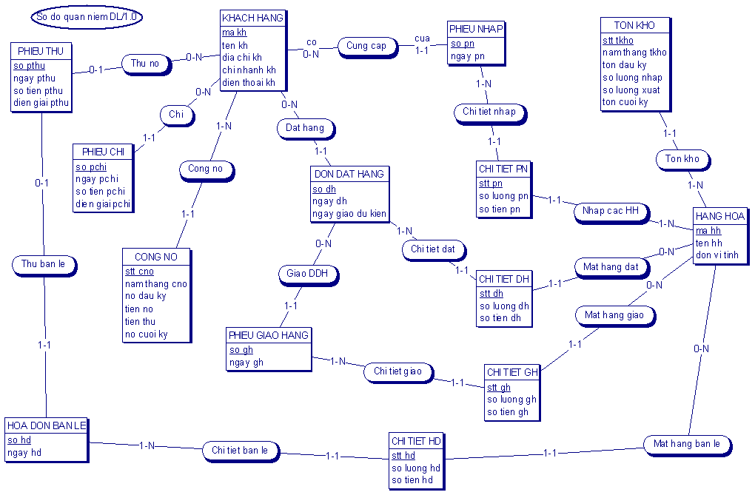
Hình 5-2. Sơ đồ quan niệm dữ liệu.

Mô tả các loại thực thể
- Loại thực thể KHACHHANG
Mô tả: Loại thực thể KHACHHANG gồm những khách hàng có giao dịch với công ty …
Thuộc tính | Kiểu | K | U | M | Diễn giải
makh | Chuỗi(10) | x | x | x | mã khách hàng
tenkh | Chuỗi(30) |  |  | x | tên khách hàng
- Loại thực thể …

Mô tả các ràng buộc nghiệp vụ
- Mô tả ràng buộc RBPT₁ (có thể bằng ngôn ngữ tự nhiên)
- Mô tả ràng buộc RBPT₂
- . . .

Thiết kế dữ liệu

Sơ đồ logic dữ liệu (mô hình quan hệ)
LƯỢC ĐỒ QUAN HỆ:
A(a1, a2, a3,….)
B(b1, b2,a1)

Mô tả các bảng dữ liệu
- Bảng KHACHHANG
Mô tả: Bảng KHACHHANG chứa danh mục những khách hàng có giao dịch với công ty …
Thuộc tính | Kiểu | K | U | M | Diễn giải
makh | Char(10) | x | x | x | mã khách hàng
tenkh | Char(30) |  |  | x | tên khách hàng

Mô tả các ràng buộc dữ liệu
(Bao gồm cả ràng buộc nghiệp vụ và ràng buộc kiểu dữ liệu, ràng buộc giá trị,..)
- Mô tả ràng buộc RBTK₁ (có thể bằng ngôn ngữ tự nhiên)
- Mô tả ràng buộc RBTK₂
- Thuộc tính “namsinh” trong bảng NhânVien phải có giá trị = năm hiện hành – namsinh >=18

Thiết kế cho chức năng 1

Sơ đồ chức năng 1
(Trích từ Sơ đồ chức năng chính của phần mềm vào đây)

Sơ đồ use-case chức năng 1
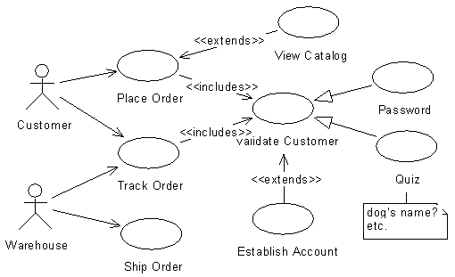
Hình 6-3. Use case của quy trình Quản lý Thông tin Khách hàng
(Ví dụ minh hoạ)

Tên Use case | Quản lý Thông Tin Khách Hàng
Actor | Nhân viên quản lý
Mô tả | Nhân viên quản lý xem thông tin các khách hàng trong nhà sách và thực hiện các chức năng: Thêm, Xóa, Sửa và Tra cứu khách hàng.
Pre-conditions
Post-conditions | Success:  Fail:
Luồng sự kiện chính | Actor chọn chức năng Quản lý Thông Tin Khách Hàng.  Hệ thống hiển thị màn hình Quản lý Thông Tin Khách Hàng.  Extend Use Case ThemKháchHàng  Extend Use Case SuaKhachHang  Extend Use Case XoaKhachHang  Extend Use Case TraCuuKhachHang.
Luồng sự kiện phụ | Actor nhấn nút Thoát  Hệ thống hủy màn hình Quản lý Thông Tin Khách Hàng.
<Extend Use Case> | ThemKhachHang  Actor nhập thông tin khách hàng  Kiểm tra thông tin không rỗng.  Actor nhấn nút thêm.  Cập nhật CSDL.  Hiển thị thông tin cập nhật.  Actor nhấn nút thoát.  Hủy màn hình cập nhật Quản lý thông tin khách hàng.  Rẽ nhánh 1:  2.1. Kiểm tra thông tin bị rỗng.  3.1. Lập lại bước 1 luồng sự kiện chính.  Rẽ nhánh 2:  4.1. Thông tin bị trùng.  5.1. Lập lại bước 1 luồng sự kiện chính.  Rẽ nhánh 3:  4.2. Kiểm tra thông tin khách hàng hợp lệ.  4.3. Cập nhật CSDL.
<Extend Use Case> | . . .
<Extend Use Case> | . . .
Bảng 6-1. Mô tả use case.

Sơ đồ dữ liệu của chức năng 1

Sơ đồ tuần tự của chức năng 1

Sơ đồ trạng thái của chức năng 1
https://viblo.asia/p/phan-tich-thiet-ke-he-thong-thong-tin-su-dung-bieu-do-uml-phan-2-0bDM6wpAG2X4

Thiết kế cho chức năng 2

Sơ đồ chức năng 2

Sơ đồ use-case của chức năng 2
(Hình vẽ và bảng mô tả kịch bản)

Sơ đồ dữ liệu của chức năng 2

Sơ đồ tuần tự của chức năng 2

Sơ đồ trạng thái của chức năng 2

(Tiếp tục trình bày các chức năng còn lại ở các chương tiếp theo )

Thành phần giao diện

8.1 Các giao diện input

Màn hình nhập liệu F1

Màn hình nhập liệu F2

Các giao diện output

Màn hình output R1

Màn hình output R2

Tạo Menu

Tiện ích (User guide)

Tài liệu tham khảo
- Tác giả 1, tác giả 2 (năm xuất bản). Tên sách/tài liệu, Nơi xuất bản.

K: key; U: unique; M: mandatory (not null)

